Autorica: Tamara Lajtman, prof.
Jezik i komunikacija: Rasprava

nastava na daljinu

Udžbenik i radna bilježnica Hrvatski bez granica 8
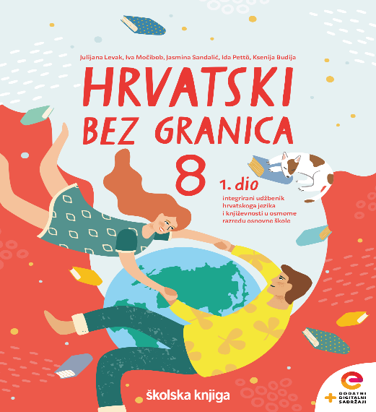

VRIJEME OSTVARIVANJA: _______________________________
BROJ SATI NASTAVE: 2 sata

Dragi učeniče / draga učenice, u satima koji slijede ti ćeš:

- uočiti obilježja rasprave ili diskusije (drukčija mišljenja o istoj temi/pitanju, trodijelna kompozicija)
- predložiti teme pogodne za raspravu
- uočiti i uvažavati pravila za uspješnu raspravu
- uspoređivati podatke iz različitih izvora radi procjene pouzdanosti, točnosti i autorstva u skladu sa zadatkom.
Pažljivo čitaj upute u zadatcima. Aktivnosti su planirane za 2 nastavna sata. Tako ih i raspodijeli. Planiraj vrijeme za svaku pojedinu aktivnost. Obavljene zadatke pošalji svojemu učitelju / svojoj učiteljici na dogovoreno mjesto i u dogovoreno vrijeme.
- SAT – HRVATSKI JEZIK I KOMUNIKACIJA: Rasprava

OPIS AKTIVNOSTI
1. aktivnost – čitanje i bilježenje
Otvori 47. stranicu u udžbeniku Hrvatski bez granica 8, 1. dio (https://www.e-sfera.hr/prelistaj-udzbenik/c924f272-26ac-44c0-9f5a-1b8d12e71279 ). Napiši u svoju bilježnicu naslov današanje nastavne jedinice. Prisjeti se ulomka iz romana Mali princ. Zašto lisica kaže: „Ja ću te gledati krajičkom oka, a ti nećeš ništa govoriti?“ Što lisica misli o govoru? Slažeš li se s njom? Usmeno objasni svoj odgovor.

2. aktivnost – služenje udžbenikom, čitanje i bilježenje
Pažljivo pročitaj lekciju Rasprava (47. - 50. stranica, digitalni udžbenik: (https://www.e-sfera.hr/prelistaj-udzbenik/c924f272-26ac-44c0-9f5a-1b8d12e71279 ). Dok čitaš, rješavaj zadatke koji se nalaze na rubnici te bilježi važne podatke u obliku natuknica u bilježnicu.
U svojim bilješkama nastoj odgovoriti na pitanja:
- Što je rasprava ili diskusija?
- Koja su načela uspješnoga sudjelovanja u raspravi?
- Navedi i opiši tri dijela rasprave.
- Što je debata?
- Što je okrugli stol?
- Prepiši četiri pravila sa stranice 49 koja moramo slijediti kako bismo uspješno raspravljali.

Svoje bilješke piši uredno, rabi različite boje kako bi istaknuo/istaknula ono što smatraš bitnim.

3. aktivnost – gledanje digitalnih materijala, ponavljanje
Ponovi što si naučio/naučila o raspravi. U digitalnome udžbeniku, u rubrici Prepoznajem (poveznica: https://www.e-sfera.hr/dodatni-digitalni-sadrzaji/e45508e0-a328-423c-a5ca-9ffe9a4bf7f1/) pronađi interaktivnu fotografiju i pomoću nje ponovi pravila o raspravi.

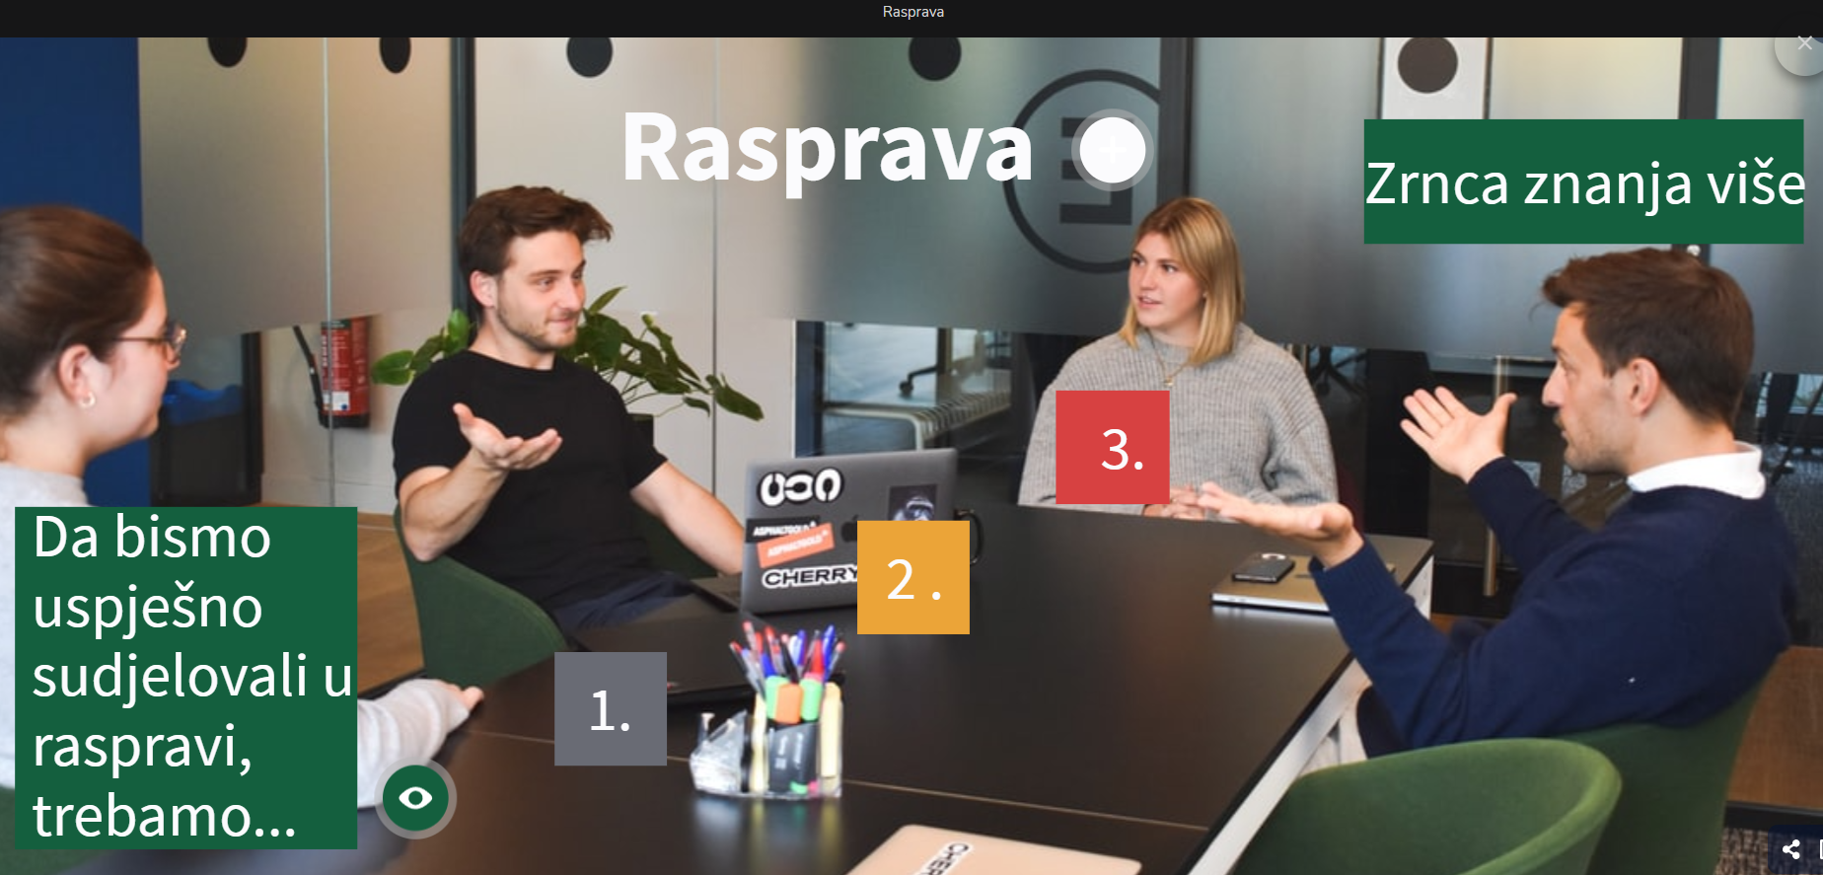

2. SAT – HRVATSKI JEZIK I KOMUNIKACIJA: Rasprava
1. aktivnost – digitalni udžbenik
Riješi dva zadatka u rubrici Prepoznajem, u digitalnome udžbeniku (https://www.e-sfera.hr/dodatni-digitalni-sadrzaji/e45508e0-a328-423c-a5ca-9ffe9a4bf7f1/ ).
2. aktivnost – digitalni udžbenik
Riješi sva tri zadatka u rubrici Povezujem, u digitalnome udžbeniku (https://www.e-sfera.hr/dodatni-digitalni-sadrzaji/e45508e0-a328-423c-a5ca-9ffe9a4bf7f1/ ).
3. aktivnost – digitalni udžbenik
Riješi prvi zadatak u rubrici Stvaram, u digitalnome udžbeniku (https://www.e-sfera.hr/dodatni-digitalni-sadrzaji/e45508e0-a328-423c-a5ca-9ffe9a4bf7f1/ ). Izaberi jednu misao iz ulomka iz Maloga princa i ona će ti poslužiti kao teza.

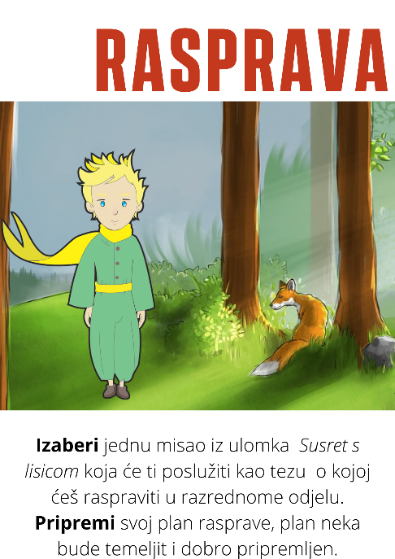

4. aktivnost – rješavanje radne bilježnice
Otvori radnu bilježnicu (23., 24. i 25. str.) i riješi sve zadatke.

